ПРИГЛАШЕНИЕ
Тамбовского государственного университета имени Г.Р. Державина

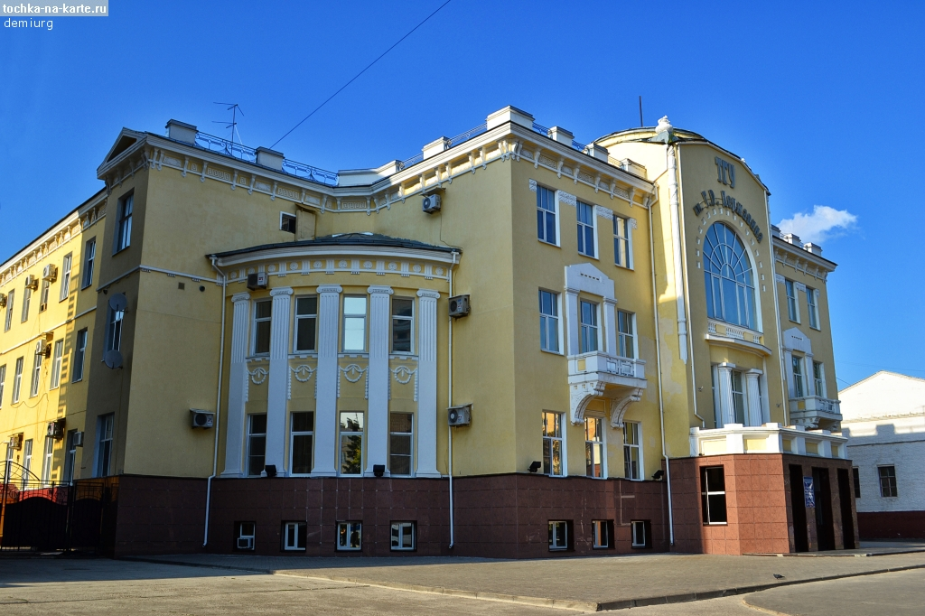

16-17 апреля 2021 года
Кафедра уголовного права и процесса
Института права и национальной безопасности
Тамбовского государственного университета
имени Г.Р. Державина

Ассоциация юристов России
Тамбовское региональное отделение

Приглашает вас принять участие в юбилейной
X Международной научно-практической конференции
Тема конференции:
«Актуальные проблемы уголовного права, уголовного процесса, криминологии и уголовно-исполнительного права: теория и практика»

Предполагается как участие в офлайн, онлайн и заочном формате

В работе конференции предлагается принять участие исследователям, учёным, преподавателям образовательных учреждений, практическим сотрудникам, аспирантам, докторантам, магистрантам.
Программа конференции предусматривает работу в четырех секциях:

1. Проблемы и перспективы развития уголовного права.
2. Криминологические аспекты преступности.
3. Уголовный процесс: теория и практика.
4. Уголовно-исполнительное право: проблемы и перспективы.

По результатам конференции, материалы участников будут опубликованы в виде сборника научных статей, с присвоением ISBN разосланы по ведущим научным библиотекам страны. Иногородним участникам конференции, сборники будут разосланы в сентябре 2021 года.

Организационные особенности участия в конференции:
Условия участия
Заявку, отсканированный чек по оплате орг. взноса и статью для участия в работе конференции просим Вас направлять до 14 апреля 2021 года.
Заявка и статья должны быть представлены в электронной форме.

Требования к оформлению доклада.

Параметры:
Объем работы не должен превышать 6-и страниц печатного текста формата А-4, поля 2.5 см. с каждой стороны при интервале 1.
Размер шрифта 12 тип Times New Roman.

Оформление работы:

Название статьи - шрифт 14 жирное начертание, выравнивание по центру.
Ниже через 1,5 интервал строчными наклонными буквами – инициалы и фамилия автора, научная степень, место работы, учебы.
Страницы нумеруются в правом нижнем углу.
Сноски оформляются постранично.

Авторы несут ответственность за направление в редакцию ранее опубликованных или принятых к печати другими изданиями статей.

Участники, должны переслать взнос в размере 900 рублей, в который включаются расходы на издание материалов конференции и почтовые расходы по пересылке авторского экземпляра. Способ пересылки будет сообщен дополнительно по факту издания сборника.
Конференция предполагает несколько форматов участия: очный формат состоится по адресу г. Тамбов, ул. Интернациональная, 33, формат участия в онлайн (желающие заранее сообщают об участии в данном формате организаторам и получают ссылку на ZOOM конференцию), заочное участие предполагает предоставление статьи для включения в сборник материалов конференции.
Конференц-зал ТГУ имени Г.Р. Державина.
Начало конференции в 10.00.
Регистрация участников с 9.30.
Адрес организатора: г. Тамбов, ул. Советская, д. 181,Б.
Банковские реквизиты для перечисления организационного взноса:
ИНН 6831012790
КПП 682901001
ОКТМО 68701000001, ОКПО 27365787, ОГРН 1026801156689

Адрес: 392000, г. Тамбов, ул. Интернациональная,33
БАНКОВСКИЕ РЕКВИЗИТЫ:
Получатель : УФК по Тамбовской области (ФГБОУ ВО «Тамбовский государственный университет имени Г.Р. Державина» л/с 20646Х27410)
Наименование банка: ОТДЕЛЕНИЕ ТАМБОВ БАНКА РОССИИ/УФК по Тамбовской области г.Тамбов
БИК банка: 016850200
Корреспондентский счет банка (единый казначейский счет): 40102810645370000057
Банковский счет (казначейский счет): 03214643000000016400
Лицевой счет: 20646Х27410
Примечание: в лицевом счете Х- заглавная латинская
КБК 00000000000000000130 - Прочие поступления, в т.ч. Оргвзнос за участие ФИО в конференции «Актуальные проблемы уголовного права, уголовного процесса, криминологии и уголовно-исполнительного права: теория и практика»

Материалы конференции и иная информация принимаются в электронном виде по е-mail: elenap2672@yandex.ru (с указанием фамилии автора и города).
Контактное лицо- зав. кафедрой уголовного права и процесса, к.ю.н., доцент Попова Елена Альбертовна, +79108558015

Заявка
Ф.И.О. автора
Место работы (ВУЗ)
Должность, кафедра без сокращений, ученая степень, ученое звание
Адрес рабочий, домашний
E-mail
Телефон рабочий, домашний, мобильный
Тема статьи
Номер секции
Требуемое количество экземпляров сборника
Адрес, на который высылать сборник (обязательно с указанием индекса и фамилии получателя)

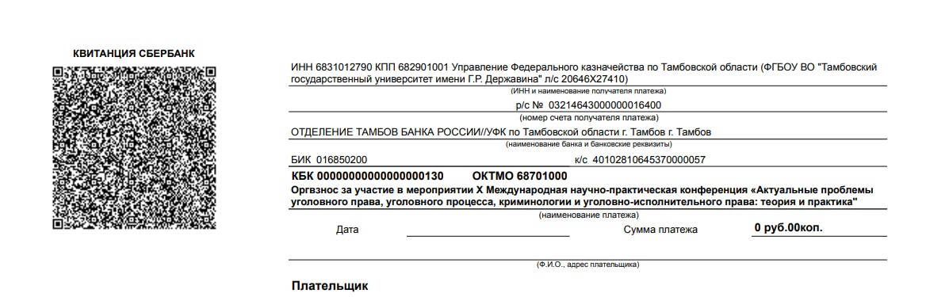

Оргкомитет конференции оставляет за собой право не принимать к публикации материалы, не соответствующие заявленной теме конференции, установленным правилам оформления и не прошедшие проверку по системе «Антиплагиат»
Доктора наук публикуются бесплатно иностранные граждане публикуются бесплатно кандидаты наук вносят орг. взнос в размере 500 рублей

